Dzień dobry Moje Kochane Dzieci
Dzisiaj zaczynamy przygodę z nauką na odległość. Ja w swoim domu, a Wy w swoich. Wiem, to nie będzie łatwe zadanie, ale mam nadzieję, że sobie poradzimy. Prawda? Damy radę, jesteśmy Tygryski, zawsze odważne i dzielne.

Temat: W marcu jak w garncu. Marcowa pogoda.

Na dobry początek będzie opowiadanie
„W marcu jak w garncu”
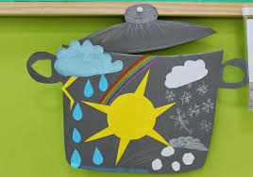

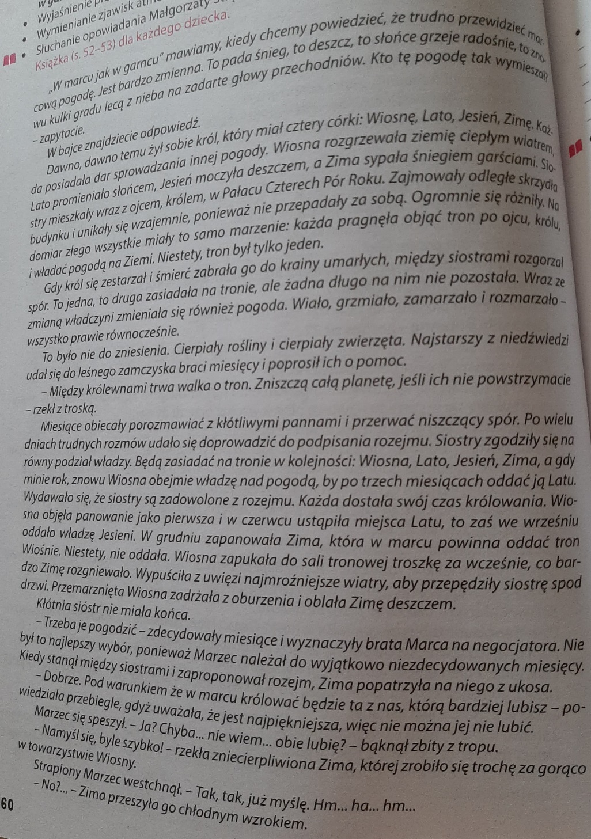

Co dla oznacza dla Was to przysłowie: W marcu jak w garncu?

Pewnie zauważyliście, że marcowa pogoda jest bardzo zmienna. Jednego dnia świeci słońce, jest dość ciepło. Innego pada śnieg z deszczem i wieje mocny wiatr.

Dlatego właśnie mówimy, że w marcu jest jak w garncu.

Fioletowa książka strona 44, 45 oraz 46.

Książka zielona strona 20, 21, 22, 23.

Proponuję pracę plastyczną. Wykorzystajcie, to co macie w domu.

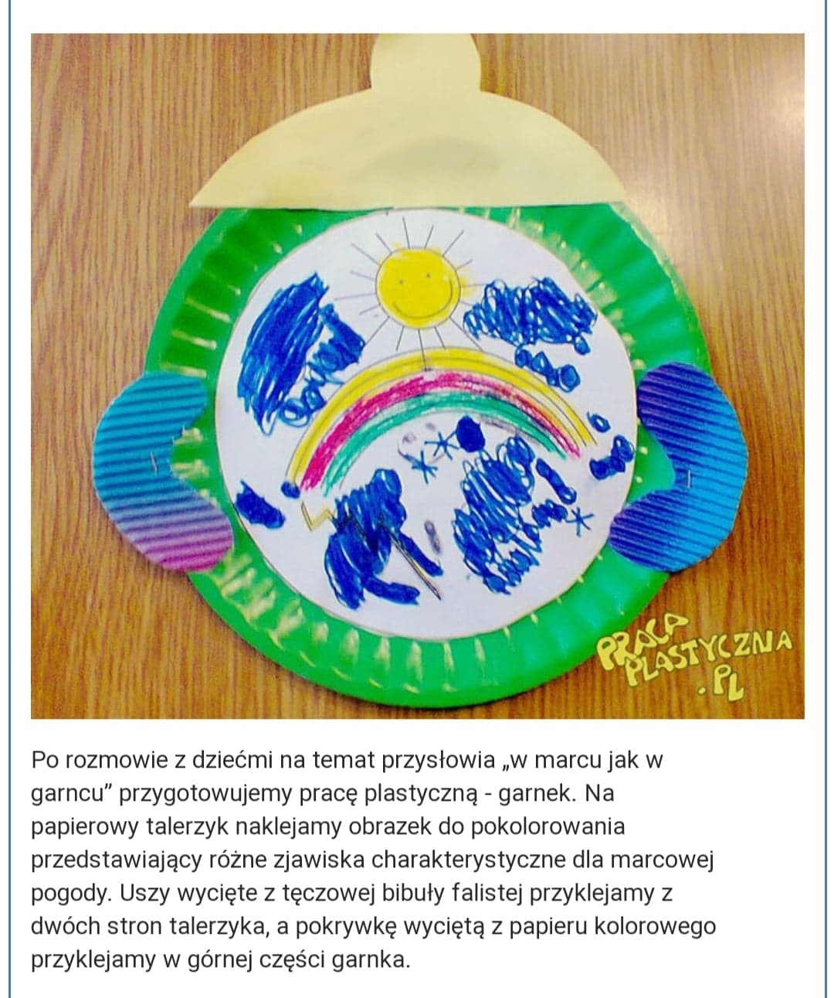

Proszę o przesłanie zdjęcia pracy plastycznej.

Pozdrawiam Was Ciepło
Pani Asia

